简号 J1⑧232：残牍（雒阳入赀在廷）

来源出处
里耶古城一号井第八层出土，原整理号 8-232。
释文、注释：《里耶秦简牍校释》第一卷，第 119 页。
图版、单字字形：秦簡字形庫（www.kaom.net）《里耶1》。

图片
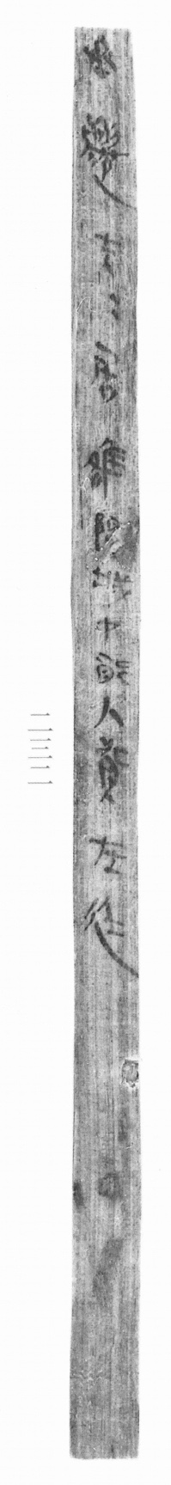
图1 里耶秦简 8-232 实物照片。出处：秦簡字形庫（www.kaom.net）《里耶1》图版。
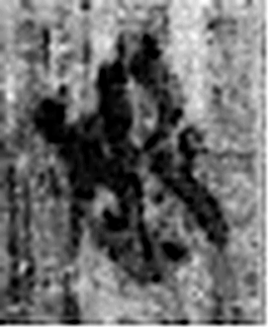 丞 翊也。从廾从卩从山。山高，奉承之義。（《说文解字》卷三·𠬞部）
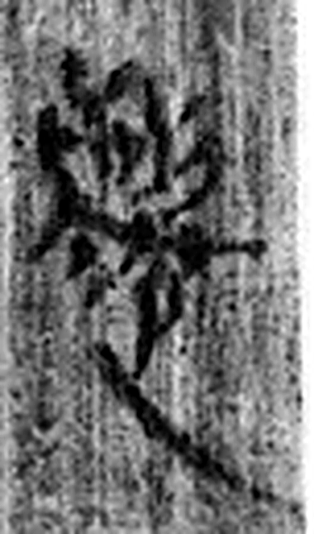 遷 登也。从辵𠨧聲。（《说文解字》卷二·辵部）
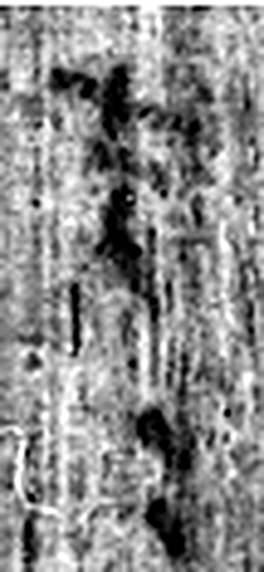 夫=（大夫） 《说文解字》未收此字。
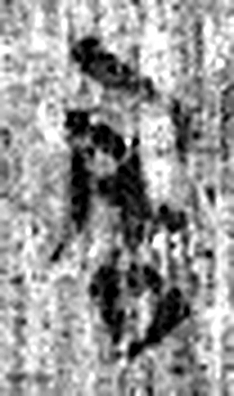 居 蹲也。从尸古者，居从古。（《说文解字》卷八·尸部）
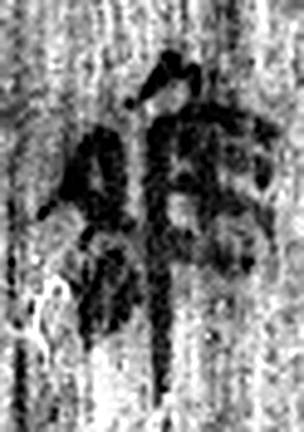 雒 鵋䳢也。从隹各聲。（《说文解字》卷四·隹部）
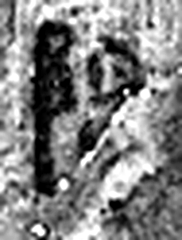 陽 高、明也。从𨸏昜聲。（《说文解字》卷十四·𨸏部）
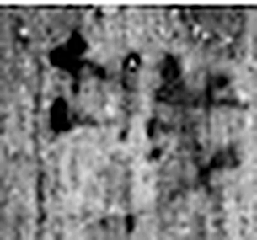 城 以盛民也。从土从成，成亦聲。（《说文解字》卷十三·土部）
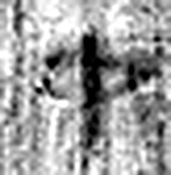 中 内也。从口。丨，上下通。（《说文解字》卷一·丨部）
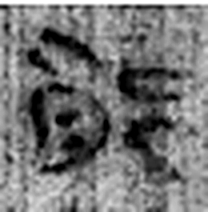 能 熊屬。足似鹿。从肉㠯聲。能獸堅中，故稱賢能；而彊壯，稱能傑也。凡能之屬皆从能。（《说文解字》卷十·能部）
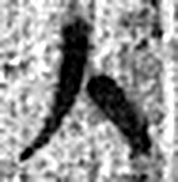 入 内也。象从上俱下也。凡入之屬皆从入。（《说文解字》卷五·入部）
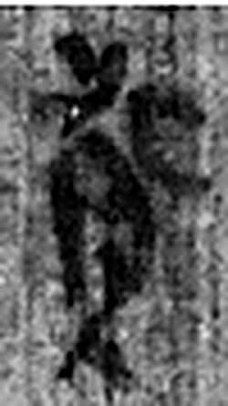 貲 小罰以財自贖也。从貝此聲。漢律：民不繇，貲錢二十二。（《说文解字》卷六·貝部）
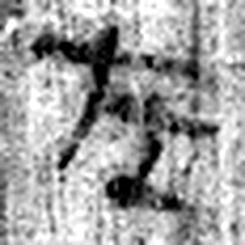 在 存也。从土才聲。（《说文解字》卷十三·土部）
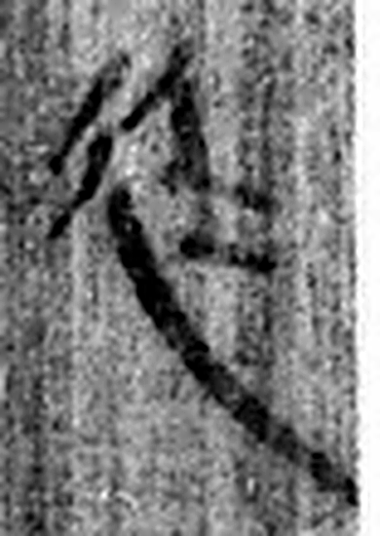 廷 朝中也。从廴壬聲。（《说文解字》卷二·廴部）
图2 8-232 逐字字形与本义（共 13 字，按原简文字序）。字形出处：秦簡字形庫（www.kaom.net）《里耶1》；本义出处：《说文解字》大徐本。

释文
丞迁大夫居雒阳城中能入赀在廷^{［1］}。8-232

文字
以下照录《里耶秦简牍校释》第一卷注文。
[1] 迁，人名。雒阳，即洛阳，县名，属秦三川郡（汉高帝时更名为河南郡）。

书法
窄牍一行，字小而密，字距紧。（据图1）

简牍形制
残牍，单面书写。（据图1）

书写方式
墨色中等。（据图1）

美育价值
「雒阳」就是洛阳，一个地名把这件文书拉到秦的三川郡。

